Контрольно-измерительные материалы
для проведения
промежуточной аттестации по географии
к УМК «Полярная звезда»
(А.И. Алексеев, В. В. Николина, Е. К. Липкина)

Составитель: учитель географии высшей квалификационной категории
Лутовинина Оксана Николаевна

.

5 класс
1.Пояснительная записка
Промежуточная аттестационная контрольная работа по географии составлена в соответствии с требованиями ФГО ООО по географии и рабочей программы по предмету «География» для 5-9 классов к предметной линии учебников «Полярная звезда» ( авторы А.И. Алексеев, В. В. Николина, Е. К. Липкина).

Цель: установление фактического уровня усвоения предметных и метапредметных результатов образования, установление их соответствия планируемым результатам освоения ООП ООО.
Итоговая контрольная работа по курсу 5 класса представлена в форме КИМ и включают задания базового и повышенного уровней.
Задания базового уровня ( 1-9) : на вопрос 1-9 предлагаются четыре варианта ответов, из которых верным может быть только один, в заданиях 10-11 необходимо применить практические навыки по определению точек по заданным координатам и направлений по карте.
Задания повышенного уровня (12-14): задания требуют от учащихся более глубоких знаний. Ответом к заданиям 12 является последовательность букв или цифр. При выполнении заданий 13-14 требуется применить практические навыки и дать развернутый ответ.

2.Кодификаторы проверяемых элементов содержания

№  задания | Проверяемые элементы содержания | Уровень сложности | Макс. балл
1 | Развитие географических знаний о Земле | Б | 1
2 | Градусная сеть: параллели и меридианы. | Б | 1
3 | Развитие географических знаний о Земле | Б | 1
4 | Осевое вращение Земли. Смена дня и ночи, сутки, часовые пояса | Б | 1
5 | Осевое вращение Земли. Смена дня и ночи, сутки, часовые пояса | Б | 1
6 | Изображения земной поверхности Масштаб и условные знаки на карте | Б | 1
7 | Внутреннее строение Земли. Земная кора и литосфера | Б | 1
8 | Горные породы и полезные ископаемые. | Б | 1
9 | Движения земной коры и их проявления на земной  поверхности: землетрясения, вулканы, гейзеры | Б | 1
10 | Географические координаты: географическая широта, географическая долгота. | Б | 1
11 | Географические координаты: географическая широта, географическая долгота. | Б | 1
12 | Движения земной коры и их проявления на земной  поверхности: землетрясения, вулканы, гейзеры | Б | 2
13 | План местности. Масштаб. Определение направлений и расстояний на плане. Способы изображения рельефа земной поверхности на плане, определение абсолютных высот. Условные знаки. Чтение плана местности. | П | 2
14 | План местности. Масштаб. Азимут. Определение направлений и расстояний на плане. Способы изображения рельефа земной поверхности на плане, определение абсолютных высот. Условные знаки. Чтение плана местности. | П | 2
 |  |  | 17 баллов

 | Проверяемые требования к уровню подготовки
1-5 | Умение определять понятия, создавать обобщения, устанавливать аналогии, классифицировать, самостоятельно выбирать основания и критерии для классификации
6 | Умение создавать, применять и преобразовывать знаки и символы, модели и схемы для решения учебных и познавательных задач
7-9 | Умение определять понятия, создавать обобщения, устанавливать аналогии, классифицировать, самостоятельно выбирать основания и критерии для классификации
10 | Владение основами картографической грамотности и использования географической карты для решения разнообразных задач
11 | Владение основами картографической грамотности и использования географической карты для решения разнообразных задач
12 | Смысловое чтение
13 | Навыки использования различных источники географической информации для решения различных учебных и учебно-практических задач
14 | Навыки использования различных источники географической информации для решения различных учебных и учебно-практических задач  Умение устанавливать причинно-следственные связи, строить логическое рассуждение, умозаключение и делать выводы.

3. Демоверсия годовой контрольной работы по географии
- Вариант

1.Кто из учёных древности впервые использовал слово «география»?

А) Пифагор
Б) Аристотель
В) Эратосфен
Г) Пифей

2.Экватор делит Землю на полушария:

А) Северное и Западное
Б) Восточное и Южное
В) Западное и Восточное
Г) Северное и Южное

3. Первым кругосветное путешествие совершила экспедиция
А) Х. Колумба
Б) Ф. Магеллана
В) Васко да Гамы
4.Один оборот вокруг Солнца Земля совершает
А) за 365 суток и 6 часов
Б) за 24 часа
В) за 29 суток
5. День 21 марта в северном полушарии называют днём:

А) Летнего солнцестояния
Б) Весеннего равноденствия
В) Осеннего равноденствия
Г) Зимнего солнцестояния

6.Численный масштаб 1: 20 000 000 соответствует

А) в 1 см-2 км
Б) в 1 см-20 км
В) в 1см-200 км
Г) в 1 см-2000 км

7. В состав литосферы входят:
А) Ядро, мантия, земная кора
Б) Нижняя мантия, средняя мантия, верхняя мантия, земная кора
В) Верхняя мантия, земная кора

8. Горные породы образовавшиеся в результате остывания вещества мантии называются:

А) Органическими
Б) Метаморфическими
В) Осадочными
Г) Магматическими

9. Участок земной поверхности, где с наибольшей силой проявляется землетрясение, называется

А) разлом
Б) очаг
В) эпицентр

10. По карте в атласе определите географические координаты города Парижа

11.Какая точка имеет географические координаты 30° с. ш 90 з. д.° ?
В каком направлении от точки А находится точка Е ? Запишите ответы

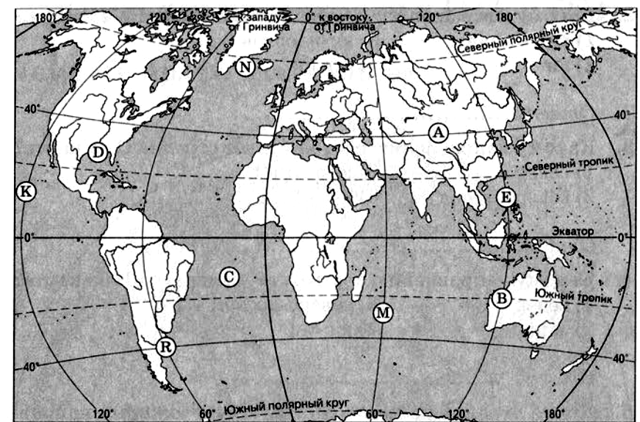

12.Прочитайте текст, в котором пропущен ряд слов. Выберите из списка слов слова которые необходимо вставить. Запишите цифры, расположив их в порядке, соответствующем букве.
ВУЛКАНЫ
Вулкан- геологическое образование, возникающее над каналами и трещинами в земной коре, по которым на земную поверхность извергаются лава, пепел, горячие газы, пары воды и обломки горных пород. Основные части вулкана : магматический очаг,____________( А) –выводной канал, по которому______________(Б) поднимается к поверхности, конус-возвышенность на поверхности Земли из продуктов выброса вулкана;___________(В)-углубление на поверхности конуса вулкана в виде воронки.

Список слов:
1. жерло вулкана
2. магма
3. лава
4. кратер
5.горная порода
6. мантия
А | Б | В

Задания 13-14 выполняются с использованием карты

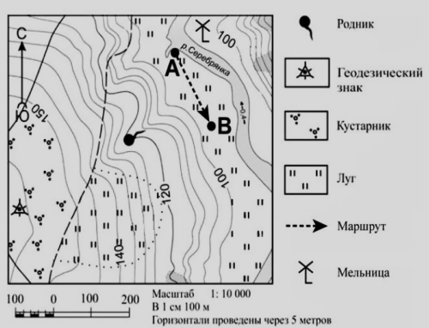

13. На каком берегу реки Серебрянки находится родник? В каком направлении от родника расположен геодезический знак?
14.Что можно соорудить в точке А : автобусную остановку или лодочную станцию? Ответ обоснуйте
4. Критерии оценивания
90 – 100% | 70 – 89% | 51 – 69% | <50%
5 (отлично) | 4 (хорошо) | 3 (удовлетворительно) | 2 (неудовлетворительно)
Высокий уровень (ВУ) | Повышенный уровень  (ПУ) | Базовый уровень (ВУ) | Ниже базового уровня (НБУ)
16-17 балла | 12-15 баллов | 7-11 баллов | 0-6 баллов

Ответы и критерии к оцениванию
1 вариант
1 | В
2 | Г
3 | Б
4 | А
5 | Б
6 | В
7 | В
8 | Г
9 | В
10 | 49° с.ш 2° в.д., допускается погрешность в 1°
11 | Д
12 | 124
13 | на левом, в юго-западном
14 | лодочную станцию, так как рядом река

